

Název školy: Základní škola Mnichovo Hradiště
Autor DUM: Mgr. Tereza Hejnová
Název: VY_32_INOVACE_14_Vyjmenovaná slova po P (opaky)_Hejnová
Téma: Vyjmenovaná slova po P (opaky)
Číslo projektu: CZ.1.07/1.4.00/21.3380



Vytvořeno v rámci v projektu „EU peníze školám“
OP VK oblast podpory 1.4 s názvem Zlepšení podmínek pro vzdělávání na základních školách
ANOTACE
- Škola: ZŠ Mnichovo Hradiště, Sokolovská 254, okres MB
- Třída: 3. ročník
- Období: 2. pololetí školního roku 2011/2012
- Výstup: pracovní list, procvičování, opakování
- Vzdělávací oblast: Jazyk a jazyková komunikace
- Obor: Český jazyk
- Tematický okruh: Vyjmenovaná slova
- Využití: interaktivní tabule, dataprojektor, monitory žáků
- Pomůcky: pracovní list
- Inovace: Materiál slouží k upevnění a procvičení učiva českého jazyka.Aktivní práce žáků na tabuli.
Opaky Příjmení: ________________________
- Všímej si rozdílů.
Pýcha (špatná lidská vlastnost) píchá (kaktus)
Pyl (na květinách) pil (limonádu)
Opylovat (květiny) opilovat (pilníkem)
Slepýš (živočich) slepíš (lepidlem)
Na pysku (krávy) na písku (sedí děti)

- Doplň do vět slova ze cvičení 1.
Moucha seděla krávě na___________________________.
Dávej pozor, ta jehla______________________________.
Po lesní cestě lezl_________________________________.
Včelky musí________________________všechny květiny.
_____________________________mi prosím tu učebnici?
Děti si nejraději hrají na____________________________.
______________________________není pěkná vlastnost.
Musím si___________________________nehty na rukou.
Každé ráno_____________________mléko.
Všude ve vzduchu létá_____________________.

- K jakým vyjmenovaným slovům patří tato slova?
Přepych ___________________________
Pytlák ___________________________
Pýchavka ___________________________
Ptakopysk ___________________________
Lichokopytník ___________________________
Nevyzpytatelný ___________________________
Třpytka ___________________________
- Spoj slovo se správným obrázkem.

lichokopytník

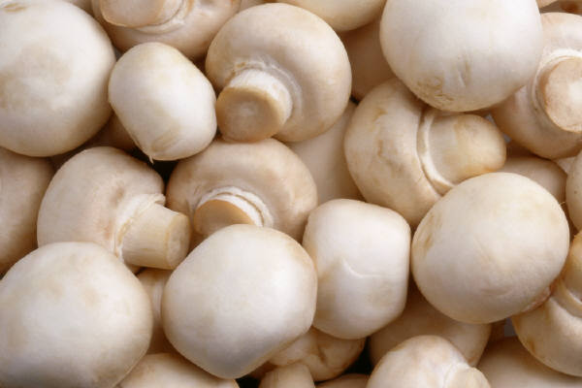 ptakopysk

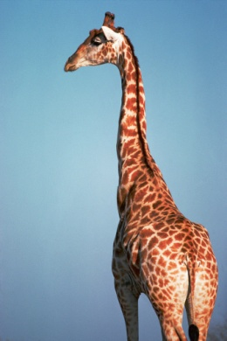 sudokopytník

pýchavka
ŘEŠENÍ:
- Všímej si rozdílů.
Pýcha (špatná lidská vlastnost) píchá (kaktus)
Pyl (na květinách) pil (limonádu)
Opylovat (květiny) opilovat (pilníkem)
Slepýš (živočich) slepíš (lepidlem)
Na pysku (krávy) na písku (sedí děti)

- Doplň do vět slova ze cvičení 1.
Moucha seděla krávě na pysku.
Dávej pozor, ta jehlapíchá.
Po lesní cestě lezl slepýš.
Včelky musí opylovat všechny květiny.
Slepíš mi prosím tu učebnici?
Děti si nejraději hrají na písku.
Pýcha není pěkná vlastnost.
Musím si opilovatnehty na rukou.
Každé ráno pil mléko.
Všude ve vzduchu létá pyl.

- K jakým vyjmenovaným slovům patří tato slova?
Přepych pýcha
Pytlák pytel
Pýchavka pýcha
Ptakopysk pysk
Lichokopytník kopyto
Nevyzpytatelný zpytovat
Třpytka třpytit se
- Spoj slovo se správným obrázkem.

ptakopysk

pýchavka

lichokopytník

sudokopytník
METODICKÉ VYUŽITÍ:
- DUM slouží k procvičování a opakování vyjmenovaných slov a slov příbuzných.
- Aktivní práce žáků na interaktivní tabuli, monitory PC.
- Součástí je řešení zadaných úkolů.
ZDROJE:
- MÜHLHAUSEROVÁ, Hana, Zita JANÁČKOVÁ, Olga PŘÍBORSKÁ a Jitka ZBOŘILOVÁ. Český jazyk 3: Učebnice pro 3. ročník. Brno: NOVÁ ŠKOLA, 2007. 95 s. ISBN 80-85607-38-7
- MITTERMAYEROVÁ, Marie. Český jazyk 3: Pracovní sešit pro 3. ročník, Brno: NOVÁ ŠKOLA, 2007. ISBN 978-80-7289-154-2
- Obrázky - galerie MS Office
- Zadané úkoly – vlastní tvorba

